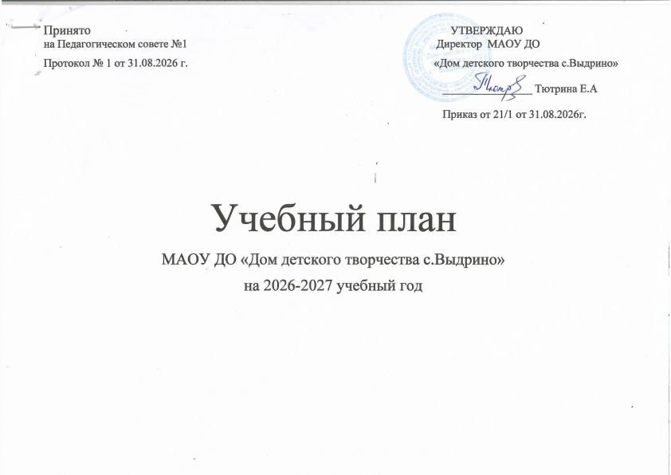

Приложение к учебному плану
Учебный план МАОУ ДО «Дом детского творчества с. Выдрино» разработан на основе следующих документов:
- Федерального закона «Об образовании в Российской Федерации» № 273-ФЗ от 29.12.2012 года.
- Распоряжение Правительства РФ от 31 марта 2022 г. N 678-р «Об утверждении Концепции развития дополнительного образования детей до 2030 г. и плана мероприятий по ее реализации».
- Приказ Минпросвещения России от 27.07.2022 г. № 629 «Об утверждении Порядка организации и осуществления образовательной деятельности по дополнительным общеобразовательным программам».
- Распоряжение Правительства РФ от 01.07.2025 № 1745-р «Об утверждении II этапа Концепции развития дополнительного образования детей до 2030 года».
- Методические рекомендации по разработке дополнительных общеразвивающих программ, в том числе в части интеграции с учебными предметами «Труд (технология)», «Музыка», «Изобразительное искусство», «Физическая культура» (письмо Минпросвещения России от 23.01.2026 г. № АБ-254/06).
- СП 2.4.2.4283-26 «Санитарно-эпидемиологические требования к организациям воспитания и обучения, отдыха и оздоровления детей и молодёжи» (утв. постановлением Главного государственного санитарного врача РФ от 02.06.2026 № 19).
- Положение о комплектовании учебных групп в МАОУ ДО «Дом детского творчества с. Выдрино».
- Устав Дома творчества.

Учебный план МАОУ ДО «ДДТ с. Выдрино» направлен на реализацию целей и задач дополнительного образования детей. Каждому ребенку через Программы дополнительного образования предоставлена возможность найти сопричастность с миром его интересов.

Образовательные программы кружковых объединений представляют собой программы различных уровней, направленностей, их характеризует продолжительный срок реализации (от 1 года до 3 лет). В них подробно представлены цели и задачи, ожидаемые результаты на разных этапах освоения программы, структура и формы организации образовательного процесса. Всего в 2026-2027 учебном году будет реализовываться 21 дополнительная общеобразовательная общеразвивающая программа.
Учебный план составлен с учетом социального заказа детей и их родителей (законных представителей) на образовательные услуги, а также с учетом кадрового, программно-методического и материально- технического обеспечения образовательного процесса.
Учебный план включает в себя образовательные программы дополнительного образования детей по 4 направленностям.
- художественная;
- техническая;
- физкультурно-спортивная;
- социально-гуманитарная.

Занятия проходят шесть дней в неделю. Деятельность детей осуществляется по группам, как в одновозрастных, так в разновозрастных объединениях по интересам, в которых могут заниматься обучающиеся от 5 до 18 лет. При формировании детских творческих объединений (учебных групп) учитываются:
- свобода выбора программы обучения, педагога;
- переход из одного творческого объединения в другое;
- творческая индивидуальность ребенка;
- создание условий для усвоения программы в самостоятельно определенном педагогом темпе;
- дифференциация содержания обучения в соответствии с избранным направлением.
Учебный план систематизирован по направленностям:

Программы художественной направленности в системе дополнительного образования ориентированы на развитие творческих способностей детей в различных областях искусства и культуры, передачу духовного и культурного опыта человечества, воспитанию творческой личности, получению обучающимися основ будущего профессионального образования.
Основной целью данного направления является раскрытие творческих способностей обучающихся, нравственное и художественное развитие личности ребенка.
В данном направлении функционируют:
• «Волшебная кисточка»
• «Веселые нотки»
- «Природа и фантазия»
- «Макраме»
- «Основы современного танца»
- «Кукольный театр»
- «Радужный бисер»
- «Тара-Бум»
- «Волшебный клубок»
- «Рукодельница»
- «Макраме крупноузелковое»
Программы технической направленности включают в себя творческие объединения, работа которых направлена на развитие интеллектуальных способностей обучающихся. Техническое направление дополнительного образования способствует развитию интереса детей к технике как объекту творчества, формирование стремления к познанию, учению и начальной профориентации, обогащение личности, содействие приобретению практических умений, творческих способностей талантливой молодёжи.
Основная цель деятельности – формирование основ технического воображения и практических основ деятельности, приобщение обучающихся к технике, изобретательству, проектированию.
В этом направлении работают творческие объединения:
- «Судомоделизм»
- «Мастер сборки»
- «Начальное техническое моделирование»
- «Волшебство из бумаги»
- «Бумажный мир»
- «ТРИЗ»
- «Юный программист»

Программы физкультурно-спортивной направленности нацелены на укрепление здоровья детей посредством развития физических качеств и повышения функциональных возможностей жизнеобеспечивающих систем организма.
В процессе обучения по данным программам обучающиеся приобретают необходимые знания в области физической культуры и спорта, у детей происходит формирование жизненно необходимых двигательных умений и навыков в соответствии с индивидуальными особенностями организма, а также развитие и укрепление физических качеств в целом:
• «Вольная борьба»
• «Шахматы»

Программы социально-гуманитарной направленности ориентированы на формирование личности как члена коллектива, а в будущем как члена общества, изучение межличностных взаимоотношений, адаптацию в коллективе. Социальное самоопределение детей и развитие детской социальной инициативы является на современном этапе одной из главных задач социально-гуманитарного направления, которая актуальна, прежде всего, в контексте социального самоопределения. В данном направлении функционирует образовательная программа:
- «Английский язык»

Режим занятий:
Учреждение организует работу с детьми в течение всего календарного года, включая каникулярное время.
Продолжительность учебного года составляет 36 учебных недель.
Занятия групп, в зависимости от возраста обучающихся проводятся не более четырех раз в неделю по 1-3 академических часа с обязательными перерывами.
Продолжительность одного занятия с детьми дошкольного возраста 25-30 минут, с детьми 1–11 классов 45 минут. Продолжительность перерыва — не менее 10 минут.
Для реализации Учебного плана в учреждении имеется необходимое кадровое, материально-техническое и методическое обеспечение.
Выполнение Учебного плана контролируется ежемесячно по журналам и по выполнению учебно-тематических планов образовательных программ педагогов по направлениям деятельности.
Годовой календарно-учебный график образовательных программ педагогов ориентирован на 36 учебных недель (с 1 сентября 2026 г. по 21 мая 2027 г.).
Корректировка учебного плана может производиться в случае изменения режима работы учреждения, приема на работу нового педагога (при наличии вакансии), увольнения педагога, длительной болезни педагога, в случае реорганизации учреждения.

Учебный план занятий МАОУ ДО «Дом детского творчества с. Выдрино» на 2026-2027учебный год
 | Образовательная программа | ФИО педагога | Количество часов в неделю |  |  |  | Количество учебных групп |  |  |  | Количество воспитанников
 | Образовательная программа | ФИО педагога | 1 год | 2 год | 3 год и послед. | Всего | 1 год | 2 год | 3 год и послед. | Всего | 1 год | 2 год | 3 год и послед. | Всего
1 | «Юный программист» | Другова Е.Н. | 2 | 4 |  | 6 | 1 | 1 |  | 2 | 12 | 12 |  | 24
2 | «Волшебная кисточка» | Иванова Н.В. | 4 | 4 |  | 8 | 1 | 1 |  | 2 | 15 | 15 |  | 30
3 | «Веселые нотки» | Дубинина Н.В. | 4 | 6 | 6 | 16 | 1 | 1 | 1 | 4 | 15 | 15 | 15 | 45
4 | «Радужный бисер» | Другова Е.Н. | 2+4 | 6 |  | 12 | 2 | 1 |  | 3 | 15+15 | 15 |  | 45
5 | «Основы современного танца» | Соболева Т.А. | 2+4 | 4 |  | 10 | 2 | 1 |  | 3 | 15+15 | 15 |  | 45
6 | «Судомоделизм» | Власов А.В. | 4 | 6 | 6 | 16 | 1 | 1 | 1 | 3 | 12 | 12 | 12 | 36
7 | «Природа и фантазия» | Миллер Д.В. | 4 |  |  | 4 | 1 |  |  | 1 | 15 |  |  | 15
8 | «Вольная борьба» | Гомзяков Г.С. |  | 6 | 6 | 12 |  | 1 | 1 | 2 |  | 20 | 20 | 40
9 | «Шахматы» | Гончарова И.В. | 2 | 6 |  | 8 | 1 |  |  | 1 | 20 |  |  | 20
10 | «Кукольный театр» | Бурдуковская А.А. | 4 |  |  | 4 | 1 |  |  | 1 | 15 |  |  | 15
11 | «Макраме» | Заворина Д.О. | 1+2 | 4+4 | 4 | 15 | 2 | 2 | 1 | 5 | 32+10 | 13+13 | 12 | 80
12 | «Мастер сборки» | Бурдуковская А.А. | 4 | 4 |  | 8 | 2 | 1 |  | 3 | 12+12 | 12 |  | 36
13 | «Английский язык» | Тютрина Е.А. |  |  | 4 | 4 |  |  | 1 | 1 |  |  | 15 | 15
14 | «Волшебство из бумаги» | Миллер Д.В. | 1 |  |  | 1 | 1 |  |  | 1 | 25 |  |  | 25
15 | «Начальное техническое моделирование» | Павлова О.А. | 2 |  |  | 2 | 1 |  |  | 1 | 36 |  |  | 36
16 | «Бумажный мир» | Быкова Г.П. | 1 |  |  | 1 | 1 |  |  | 1 | 29 |  |  | 29
17 | «ТРИЗ» | Власов А.В. | 2 |  |  | 2 | 1 |  |  | 1 | 12 |  |  | 12
18 | «Волшебный клубок» | Быкова Г.П. | 4+5 |  |  | 9 |  |  |  | 2 | 15+15 |  |  | 30
19 | «Рукодельница» | Павлова О.А. | 8 |  |  | 8 | 2 |  |  | 2 | 15+15 |  |  | 30
20 | «Макраме крупноузелковое» | Павлова О.А. | 8 |  |  | 8 | 2 |  |  | 2 | 15+15 |  |  | 30
21 | «Тара-Бум» | Миллер Д.В. | 1+4 |  |  | 5 | 2 |  |  | 2 | 15+15 |  |  | 30
Итого: |  |  | 79 | 54 | 26 | 159 | 25 | 10 | 5 | 43 | 452 | 142 | 74 | 668

